CHOQUE MOVIL TRANSPORTE DE PERSONAL
Fecha del accidente: 17-06-17 | Operadora y Lugar Ruta N° 7 | Alerta Nº 8

A – Descripción del evento: El día Sábado, mientras bajaba el turno proveniente del equipo 323 (Bandurria Centro) que se encontraba de DTM, en la Ruta prov. N°7 a la altura de la YPF, una camioneta de “TC TRANSPORTE” se desvía de su carril al esquivar una camioneta VW Suran, la cual intenta esquivar para evitar el impacto con la misma pero esta termina chocando el guardabarros delantero del lado derecho y la puerta del acompañante. Se detienen ambas partes, se constata que no hay lesionados, se activa el rol de llamados ante accidentes/incidentes

B – Causas: Inadecuada maniobra realizada por un tercero.
C – Consecuencias: Daños en el guardabarros y puerta derecha del móvil MP-07
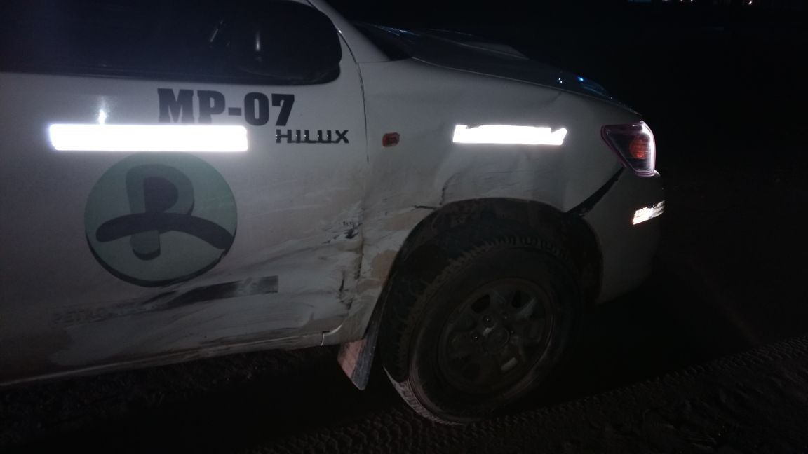
D – Acciones Correctivas: Recapacitar al Chofer en conductas de manejo defensivo.

Recuerde:

Antes de realizar cualquier tarea “ANALICE los RIESGOS" de esta manera evitaremos consecuencias negativas.

